新 书 推 荐

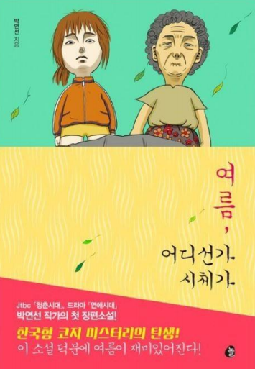
中文书名：《尸体都去哪儿了？》
英文书名：Where Are the Bodies?
作 者：Park Yeon-seon
出 版 社：Dasan Books
代理公司：Barbara Zitwer/ANA/Lauren Li
页 数：397页
出版时间：2016年7月
代理地区：中国大陆、台湾
审读资料：电子稿
类 型：惊悚悬疑
授权已授：法国、印度尼西亚

*中文繁体版已授权

内容简介：

当《大小谎言》（Think Big Little Lies）遇到埃洛娜·福尔摩斯，和亚历山大·麦考尔·史密斯的《第一女子侦探事务所》。

《尸体都去哪儿了？》以“舒适的神秘故事”被韩国读者津津乐道，带有典型的惊悚悬疑氛围，但语调更为幽默，少有暴力和血腥内容。这个温馨神秘的故事是关于两个主要角色——令人难忘的奶奶Hong和孙女Musun的组合，他们展开了一场私人调查，以找出10年前同时消失的四个村庄女孩，她们身上到底发生了什么。奶奶Hong，像《哀歌舞者》里的Soonja一样是个爱说话的怪人，在他们的调查过程中一度让她厚脸皮的孙女Musun抓狂，但当她们作为一个令人惊讶的奇妙团队接近真相时，他们对彼此的爱只增不减，尽管俩人总是争吵不断。

Musun不知道的是，当她发现自己——一个21岁、失业、两次申请大学都失败的人——在祖父去世后，住在位于山里的奶奶家时，她将扮演侦探的角色。葬礼后的第二天，她醒来得知她的父母已经回家了，留下她照顾80岁的奶奶Hong。没有有线电视，没有电话服务，村子里似乎也没有60岁以下的居民，都旺村看起来并不是Musun度过所谓“流放”的好地方。但是，当Musun偶然发现了一张她15年前访问时画的藏宝图时，她开始解开一个谜，这个谜让她的意外假期像坐过山车一样惊险。

奶奶Hong看到了Musun曾绘制的旧地图，给Musun讲了十五年前村子里四个姑娘在同一天失踪的故事——其实就是Musun来的时候。在寻找更多线索的时候，Musun遇到了一个15岁的男孩Changhee Yu，他是其中一个失踪女孩的弟弟。为了解开这个谜团，他们在村子里四处追捕，询问当地人，并在看似田园般的都王街道下发现了家族之间的紧张关系。随后，其中两个女孩——现在已经是女人——被发现了，她们都还活着；而第三个女孩，却只找到了她的尸体。在这段时间里，Musun和Changhee，一个线索一个线索地，越来越接近另一个围绕着最后一个失踪的女孩的谜团：Changhee失踪的妹妹，而事实证明，她根本没有消失。超过13章的故事以Musun不逊幽默的口吻讲述，读者慢慢揭开了一个十年来都旺村民一直试图将其抛在脑后的秘密。

作者简介：
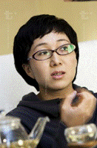
朴妍善（Park Yeon-seon ）是韩国最受欢迎的电视和电影编剧之一，他的作品(《你好，我的20多岁》)也可以在Netflix上看到。《尸体都去哪儿了？》是朴妍善的处女作。

谢谢您的阅读！
请将回馈信息发至：李文浩 （Lauren Li）
安德鲁﹒纳伯格联合国际有限公司北京代表处
北京市海淀区中关村大街甲59号中国人民大学文化大厦1705室, 邮编：100872
电话：010-82449901
传真：010-82504200
Email: JHuang@nurnberg.com.cn
网址：www.nurnberg.com.cn
微博：http://weibo.com/nurnberg
豆瓣小站：http://site.douban.com/110577/
微信订阅号：安德鲁书讯


